1. Прочитай. Встав буквосполучення ьо або йо. Запиши.
С__годні у дітей нова вчителька. Пані Емма сер__зна і криклива. Ось вона сварить Ноно. І в н__го течуть сл__зи. Раптом вчителька починає нявчати.

2. Скажи, звідки з’явилися чари?
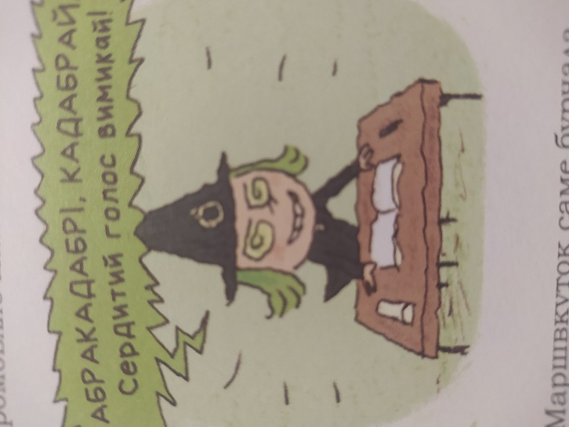
Чарівні слова ….

3. Подумай, що ти хотів/хотіла б змінити в школі? Напиши.
Я хотіла /хотів б, щоб …

4. Прочитай.
День пролетів дуже швидко. Зук повернулася додому, і мама Ожинка спитала:
-Ну, як перший день у школі?
- Все було чудово! Моя нова вчителька – наймиліша вчителька на Землі!
1. Прочитай. Встав буквосполучення ьо або йо. Запиши.
С__годні у дітей нова вчителька. Пані Емма сер__зна і криклива. Ось вона сварить Ноно. І в н__го течуть сл__зи. Раптом вчителька починає нявчати.

2. Скажи, звідки з’явилися чари?
Чарівні слова ….

3. Подумай, що ти хотів/хотіла б змінити в школі? Напиши.
Я хотіла /хотів б, щоб …

4. Прочитай.
День пролетів дуже швидко. Зук повернулася додому, і мама Ожинка спитала:
-Ну, як перший день у школі?
- Все було чудово! Моя нова вчителька – наймиліша вчителька на Землі!

